实验二十二 动量定理（变力）

实验器材
朗威DISLab数据采集器、力传感器、光电门传感器、轨道、小车、挡光片、计算机。

实验装置
如图22-1。
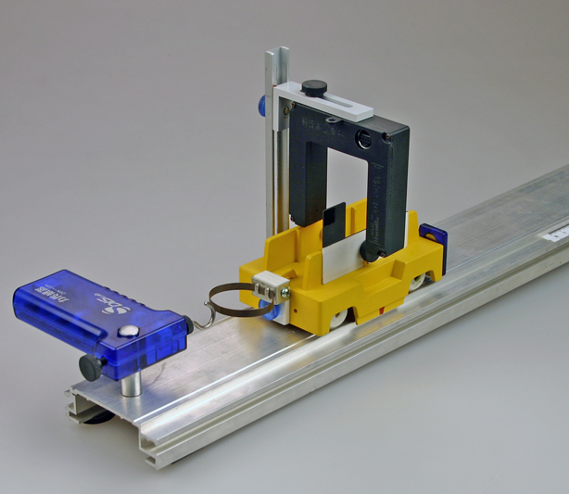
图22-1 实验装置图

实验操作
- 在小车上安装“I”型挡光片（本次实验所用挡光片的宽度为0.020m）并在其前端安装弹簧圈，用天平称出小车的总质量m（kg）。
- 将光电门传感器和力传感器分别接入数据采集器的第一、二通道，将光电门传感器用支架固定在轨道的一侧。
- 将力传感器通过力学轨道上的固定柱固定在轨道上，调整其高度使测钩与弹簧圈的触碰点刚好位于测钩中心线上。
- 点击教材专用软件主界面上的实验条目“变力作用下的动量定理”，打开该软件。
- 在界面相应位置输入小车的质量及挡光片的宽度，点击“开始记录”，推动小车通过光电门传感器后与力传感器的测钩碰撞，经反弹后又通过光电门传感器，系统自动计算出碰撞前后的动量（图22-2）。
- 点击“选择区域”，选择需要研究的一段F-S图线即可得到相应的面积值（图22-3）。
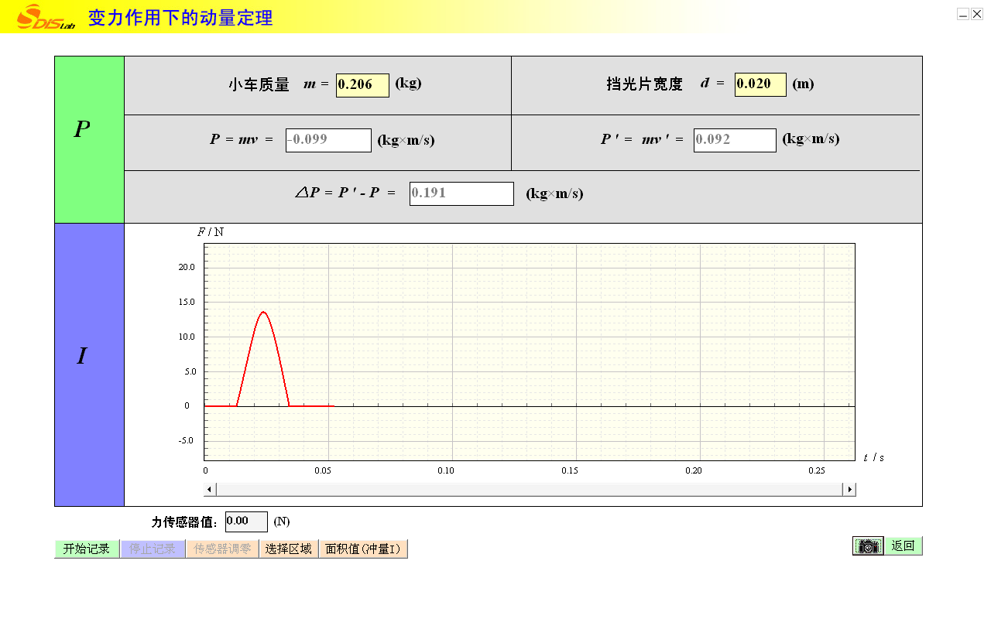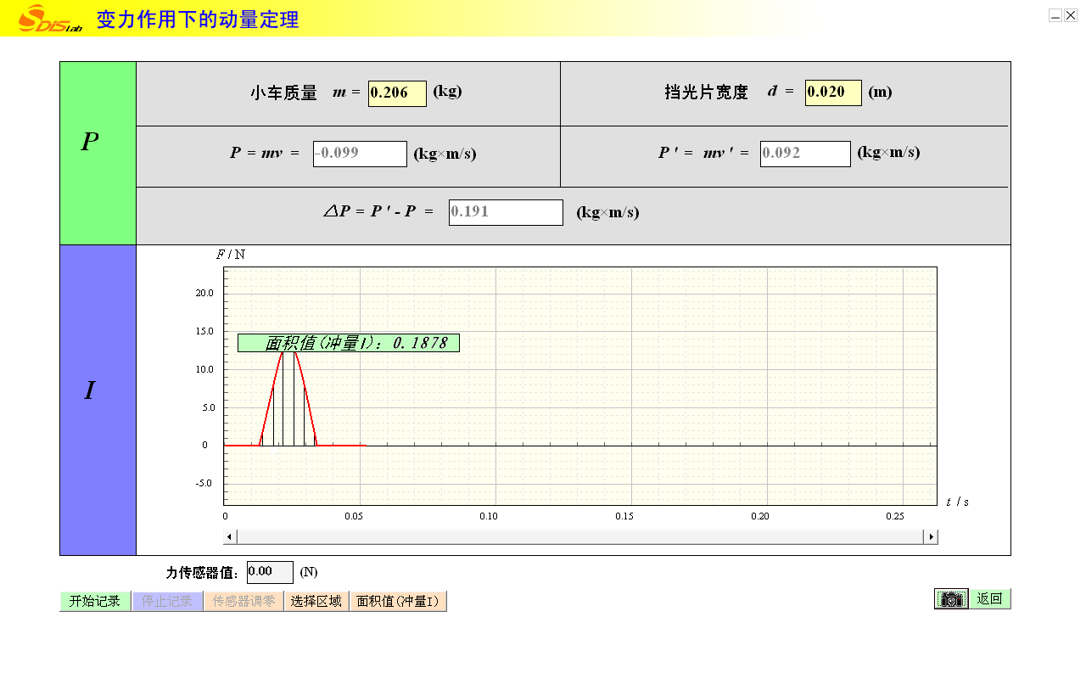
图22-2 碰撞前后动量的变化
图22-3 碰撞过程中的冲量
- 比较动量变化与面积值之间的大小，总结变力做功的动能关系。

